БЮЛЕТЕНЬ
засідання предметної методичної комісії вчителів природничо-математичного профілю від 20.10.2016
Тема: Проблеми формування соціальної компетентності в контексті виконання навчальних програм та державних освітніх стандартів.
Слухали:
- Керівника МО вчителя математики Бодрову В.В., яка ознайомила з поняттям компетентнісного підходу в освіті, назвала основні складові формули компетентності та її основні групи;
- Вчителя інформатики Зінченко В.В., який ознайомив з проблемами формування соціальної компетентності учнів на уроках інформатики.
- Вчителя математики Ляш С. І., яка ознайомила з проблемами формування соціальної компетентності учнів на уроках математики в контексті виконання навчальних програм та державних стандартів
- вчителя географії Куліду О. П., яка розповіла про формування та розвиток ключових та предметних компетентностей учнів при вивченні географії;
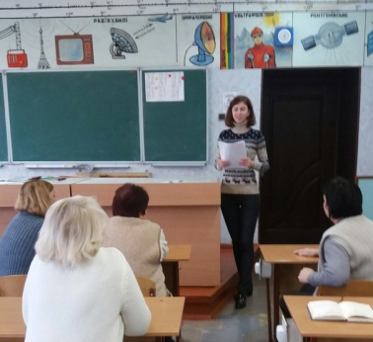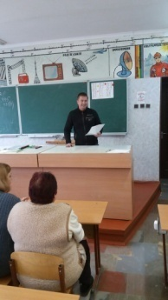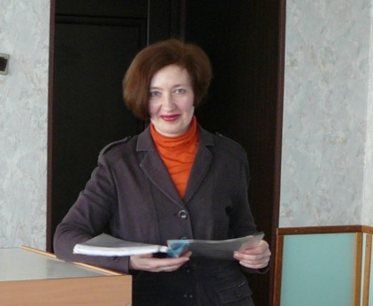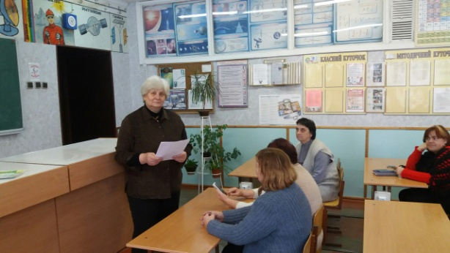
Ухвалили:

- Продовжити роботу по створенню умов для формування творчої, компетентної особистості, здатної реалізувати свій потенціал у суспільстві
- Використання творчого підходу до навчання, який забезпечують сучасні технології навчання;
- Під час конструювання та використання технологій керуватися педагогічними принципами виховного і розвивального навчання, створення успіху в навчанні, повного зворотного зв’язку і т.д.
- Використовувати активні методи навчання такі як – обговорення актуальних проблем; складання планів дій; тренінги; рольові ігри; робота у малих групах і т.д.

